완료 보고서

가. 개요 2
나. 개발 및 배포 환경 2
다. 메뉴 구조도 3
라. 주요기능 4
1. 홈페이지 4
2. 자유게시판 5
3. 기업장터 7
4. 관리자 9
4-1. 관리자홈 9
4-2. 접속기록조회 10
4-3. 요청기록조회 11
4-4. 권한그룹관리 12
4-5. 권한관리 13
4-6. 메뉴관리 14
4-7. 사용자관리 15

가. 개요
Hello Papang은 개발자 부트캠프에서 팀 프로젝트로 진행했던 육아 대디 커뮤니티 웹 서비스이다. 로그인, 메인 페이지, 게시판 등 웹 서비스 핵심 기능 중심으로 구현하였다.
본 프로젝트에서는 기존에 사용했던 소스코드를 현업에서 사용하는 코드 구조를 기반으로 재구축하고, 기능 고도화를 진행하였다. 특히 관리자 메뉴는 현업 프로젝트에서 직접 구현했던 경험을 바탕으로 설계하였으며, 당시 아쉬웠던 보안 및 권한 관리 기능을 보완하여 구현하였다.
요건 정의, 환경 설정, 개발, 배포까지 시스템 구축의 전 과정을 혼자 진행하며 웹 서비스 전반에 대한 이해도를 높이고자 하였다. 개발 완료 후, AWS를 활용해 서버를 배포하고 도메인을 구매하여 실제 서비스 환경과 유사하게 구성하였다.
GitHub 주소: https://github.com/yhoo0094/helloPaPang

나. 개발 및 배포 환경
S/W | OS | 개발: Windows 10 Home  배포: Amazon Linux 2023
S/W | 서버 | Tomcat 8.5
S/W | 데이터베이스 | MySQL 8.0
S/W | 빌드 도구 | Maven 3.8
S/W | 개발 언어 | Java 11, HTML5, JavaScript, CSS
S/W | 라이브러리/  프레임워크 | 프론트엔드: Bootstrap5, jQuery, Ajax  백엔드: Spring Framework 5
S/W | IDE | Eclipse 2022-09 (4.25.0)
H/W | 프로세서 | 개발: Intel Core i5-10210  배포: 1 vCPU
H/W | 메모리 | 개발: 16GB  배포: 1GB
H/W | 보조 기억장치 | 개발: SSD 256GB  배포: SSD 8GB
협업 툴 | GitHub

다. 메뉴 구조도
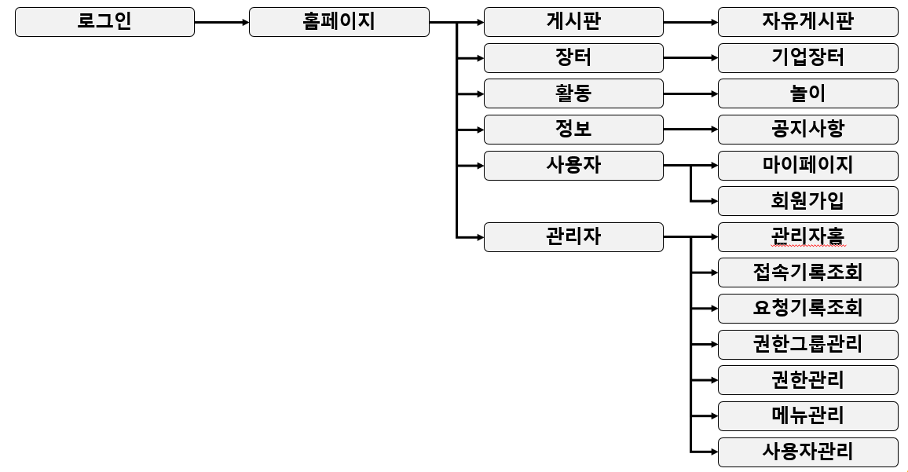
기존 프로젝트에서 기능이 유사한 화면은 제외하고, 핵심 화면을 중심으로 메뉴 구조를 설계하였다. 예를 들어 게시판은 자유게시판, 질문게시판, 지역게시판이 존재했으나, 공통적인 게시글 CRUD와 권한 처리를 모두 포함할 수 있는 자유게시판을 기준으로 구현하였다.
관리자 메뉴는 실제 운영 환경을 고려하여 시스템 관리 및 모니터링이 가능하도록 구성하였으며, 접속 로그 조회, 권한 및 사용자 관리 등 현업 프로젝트에서 활용 가능한 기능 위주로 구현하였다.

라. 주요기능

1. 홈페이지
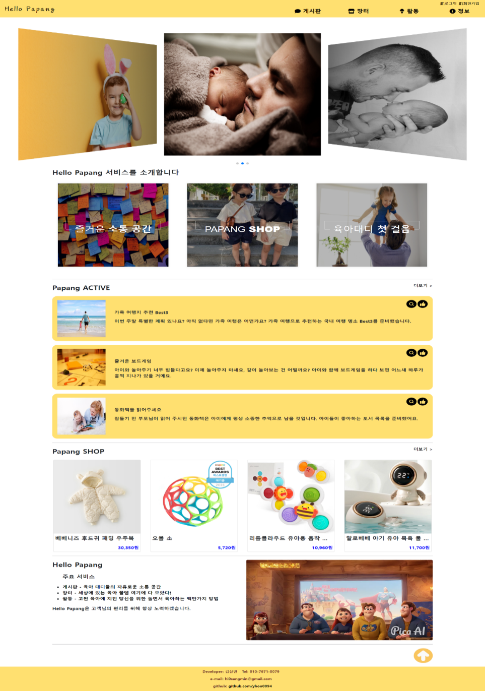
3
2
1
- 이미지 슬라이드
- 이미지 슬라이드를 이용하여 다양한 이미지를 동적으로 보여줍니다.
- Hello Papang 서비스를 소개합니다.
- CSS 애니메이션을 이용하여 주요 서비스에 대해 소개합니다.
- Papang ACTIVE, Papang SHOP
- 활동, 장터 메뉴에 올라온 게시물의 정보를 보여줍니다.

2. 자유게시판
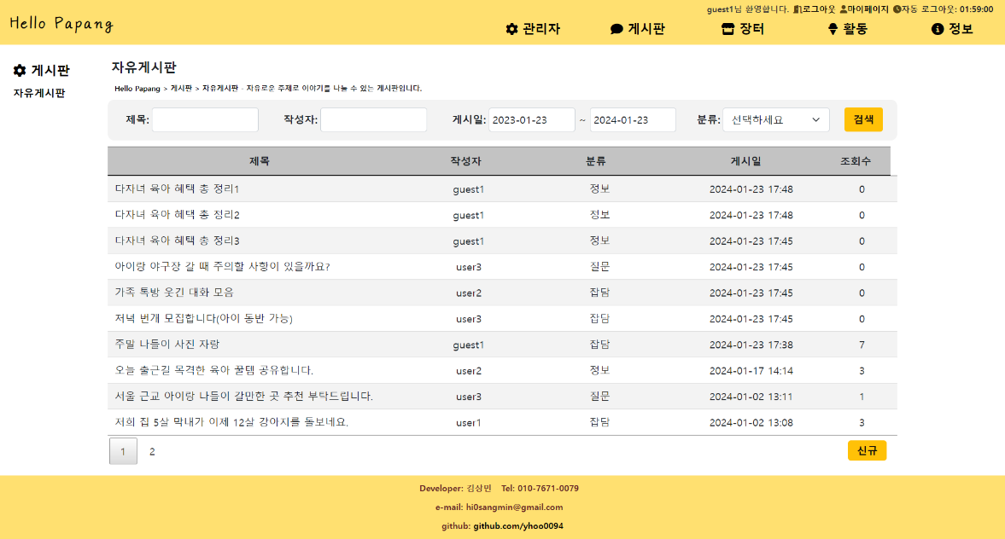
2
1
< 자유게시판 목록 조회>
1. 검색
- 검색 조건과 일치하는 게시물을 조회합니다.
2. 게시글 조회
- 목록에서 게시글을 선택하여 조회 화면으로 이동합니다.
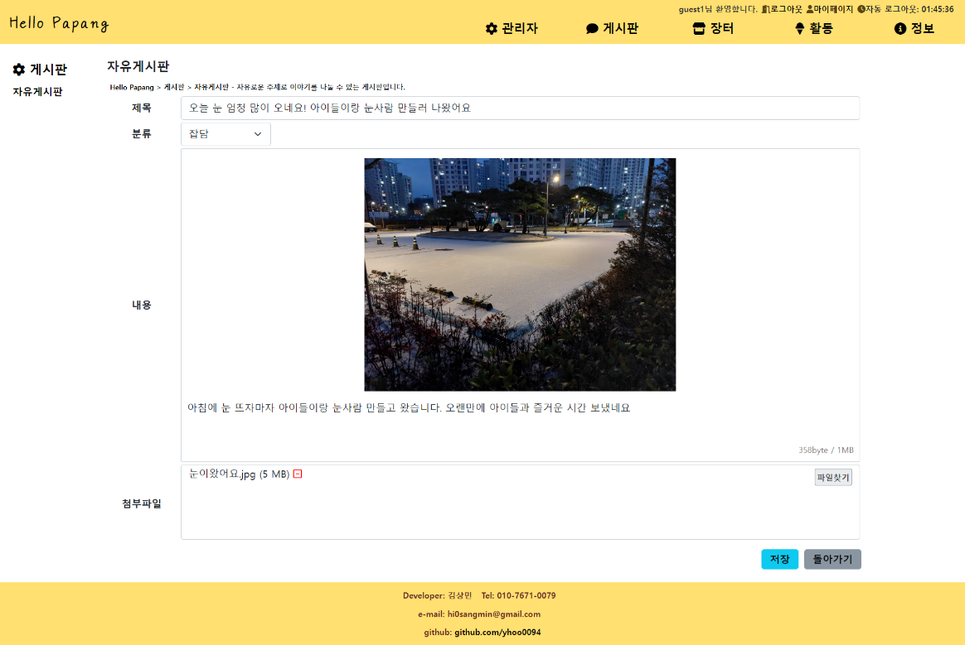
2
1
< 자유게시판 게시글 입력>
1. 내용
- 에디터를 이용해서 자유롭게 글을 작성할 수 있습니다.
2. 첨부파일
- 최대 5개의 파일을 업로드할 수 있습니다.

3. 기업장터
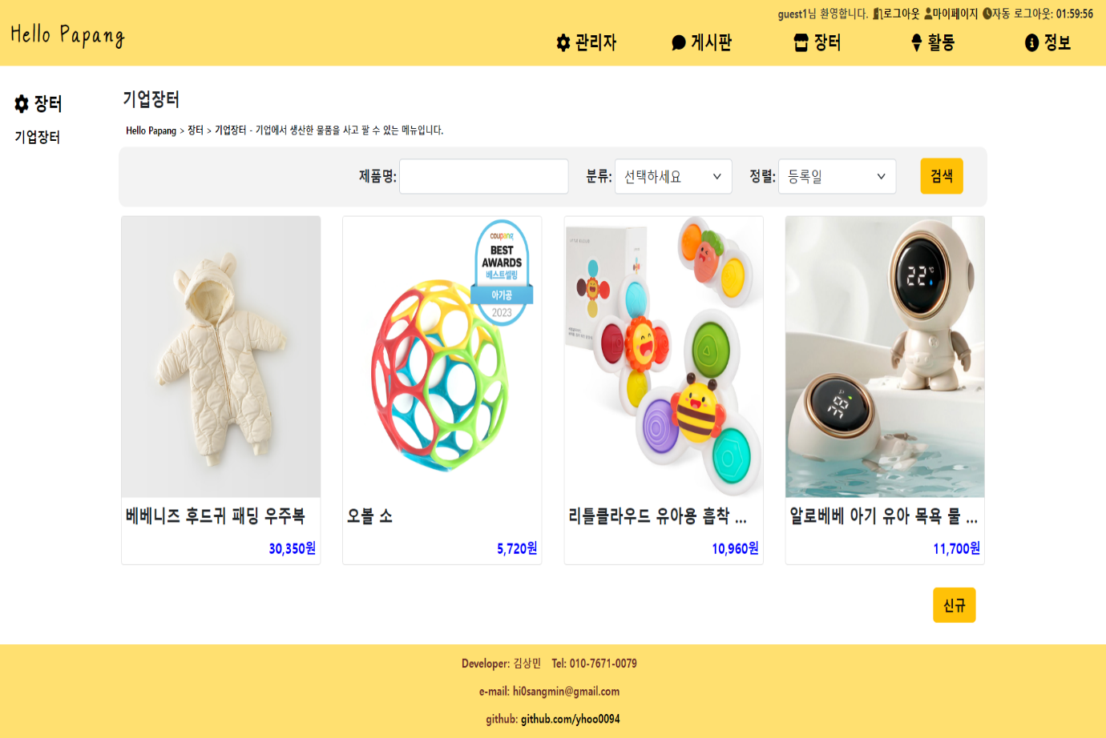
2
1
< 기업장터 목록 조회>
1. 검색
- 검색 조건과 일치하는 게시물을 조회합니다.
2. 게시글 조회
- 목록에서 게시글을 선택하여 조회 화면으로 이동합니다.

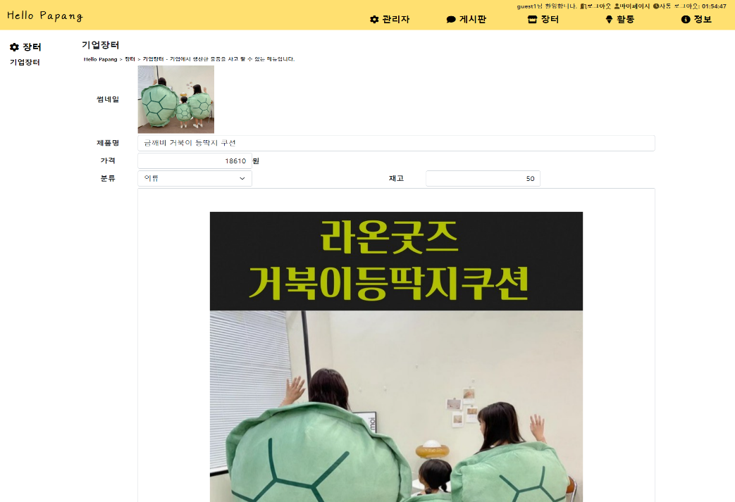
2
1
…

< 기업장터 게시글 입력>
1. 썸네일
- 게시글의 썸네일 이미지를 설정합니다.
2. 내용
- 에디터를 이용해서 자유롭게 글을 작성할 수 있습니다.

4. 관리자

4-1. 관리자홈
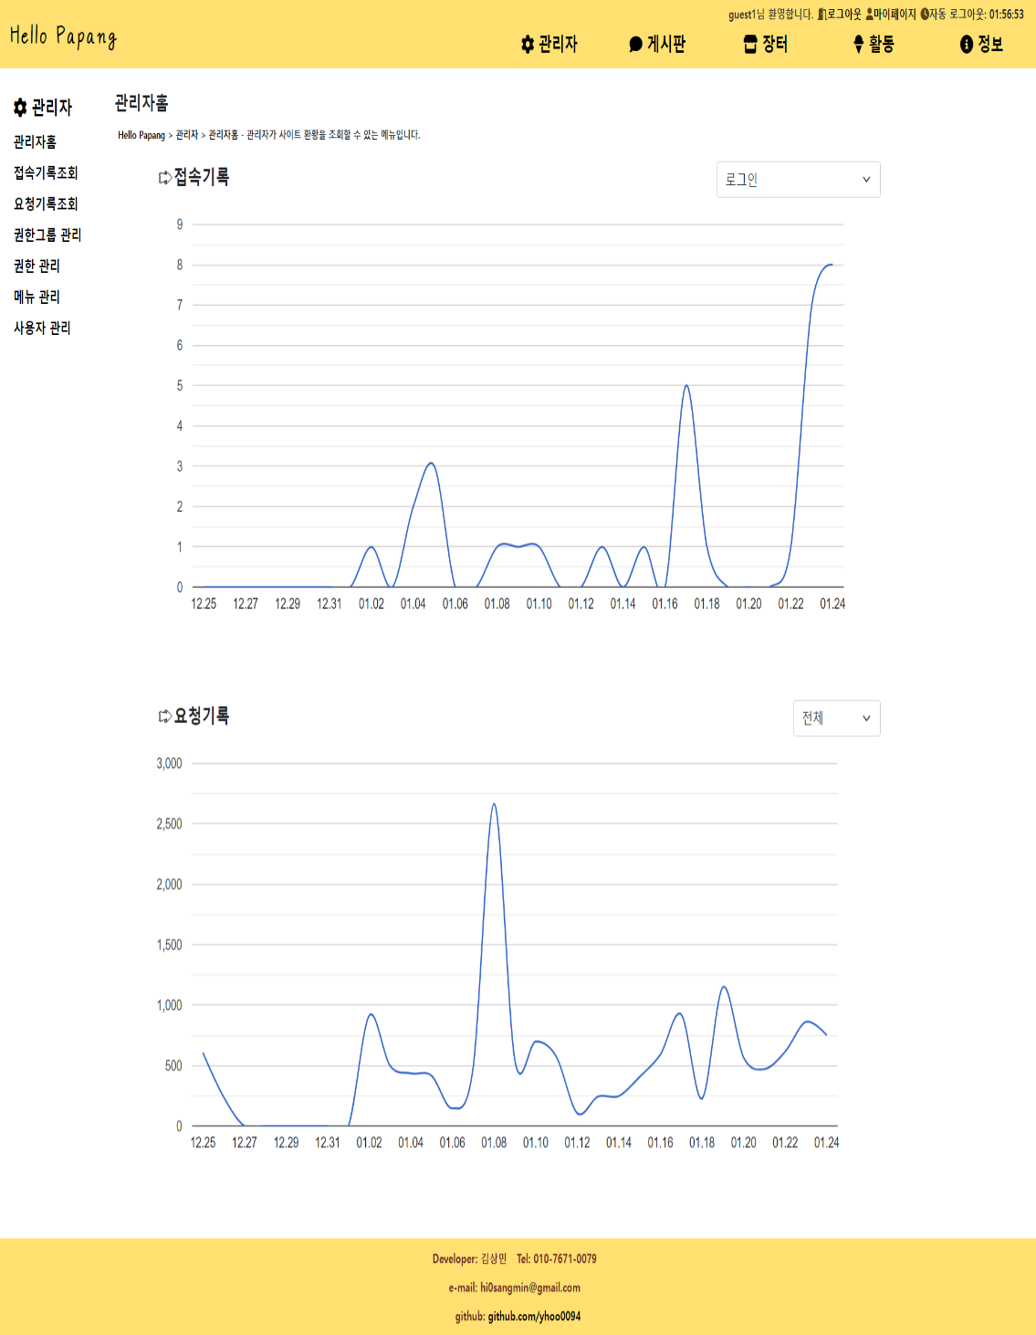
1
1
1. 접속기록
- 최근 30일간의 접속 관련 요청(로그인, 로그아웃 등) 발생 횟수를 보여줍니다.
2. 요청기록
- 최근 30일간의 요청 발생 횟수를 보여줍니다.

4-2. 접속기록조회
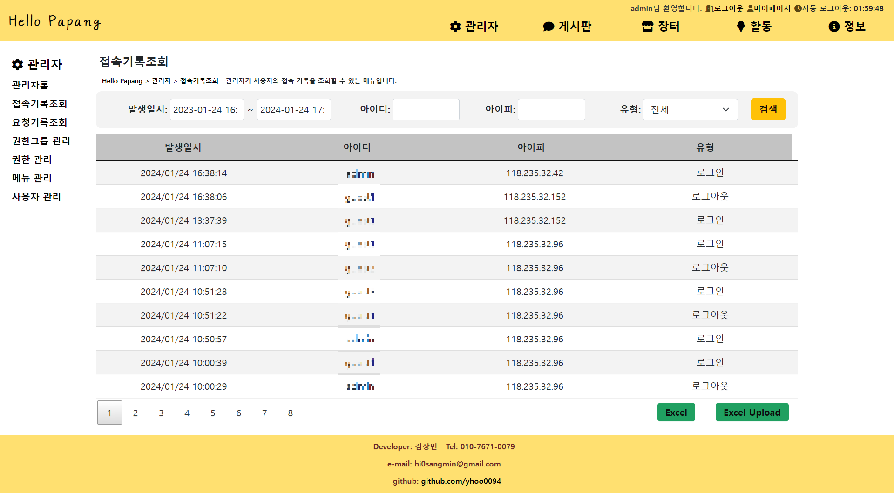
3
2
1
1. 검색
- 검색 조건과 일치하는 기록을 조회합니다.
2. Excel
- 조회한 기록을 엑셀 파일로 저장합니다.
3. Excel Upload
- 엑셀 파일 내용을 화면에 업로드합니다.

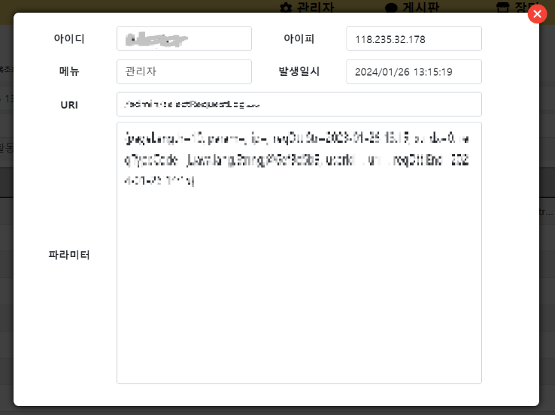
4-3. 요청기록조회
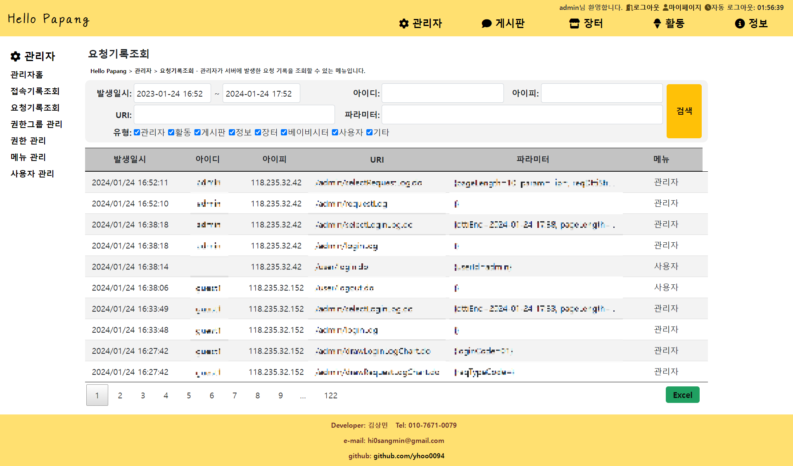
3
2
1
1. 검색
- 검색 조건과 일치하는 기록을 조회합니다.
2. 요청 상세조회
- 목록을 더블클릭하여 요청에 대한 상세내용 모달을 호출합니다.
3. Excel
- 조회한 기록을 엑셀 파일로 저장합니다.

4-4. 권한그룹관리
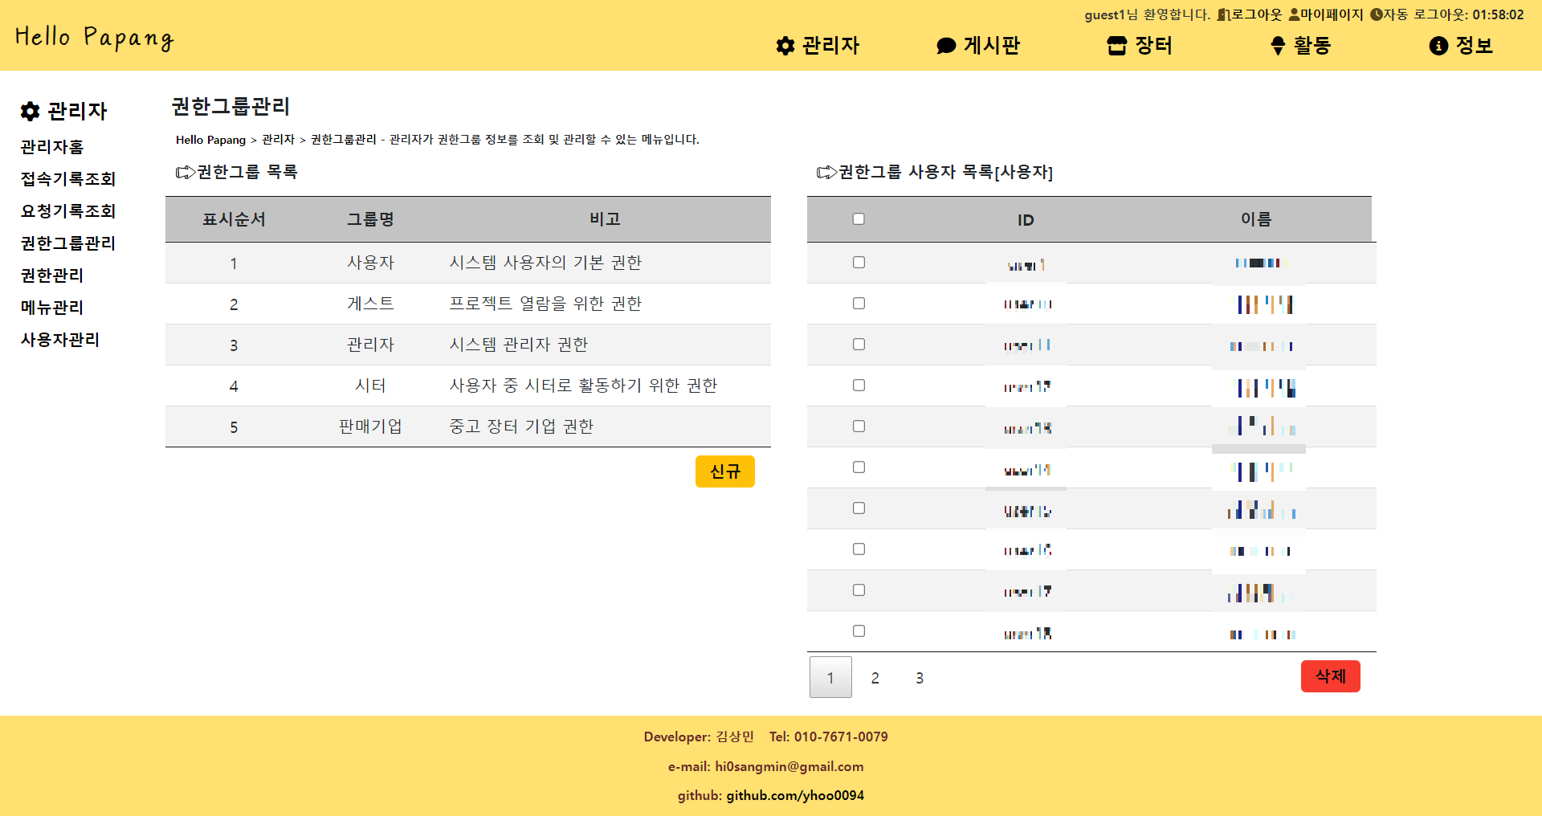
2
1
1. 권한그룹 목록
- 시스템에 등록된 권한그룹 목록을 조회합니다.
- 권한그룹을 클릭하여 해당 그룹에 속한 사용자 목록을 조회합니다.
2. 권한그룹 사용자 목록
- 권한그룹 목록에서 선택한 권한그룹의 사용자 목록을 보여줍니다.

4-5. 권한관리
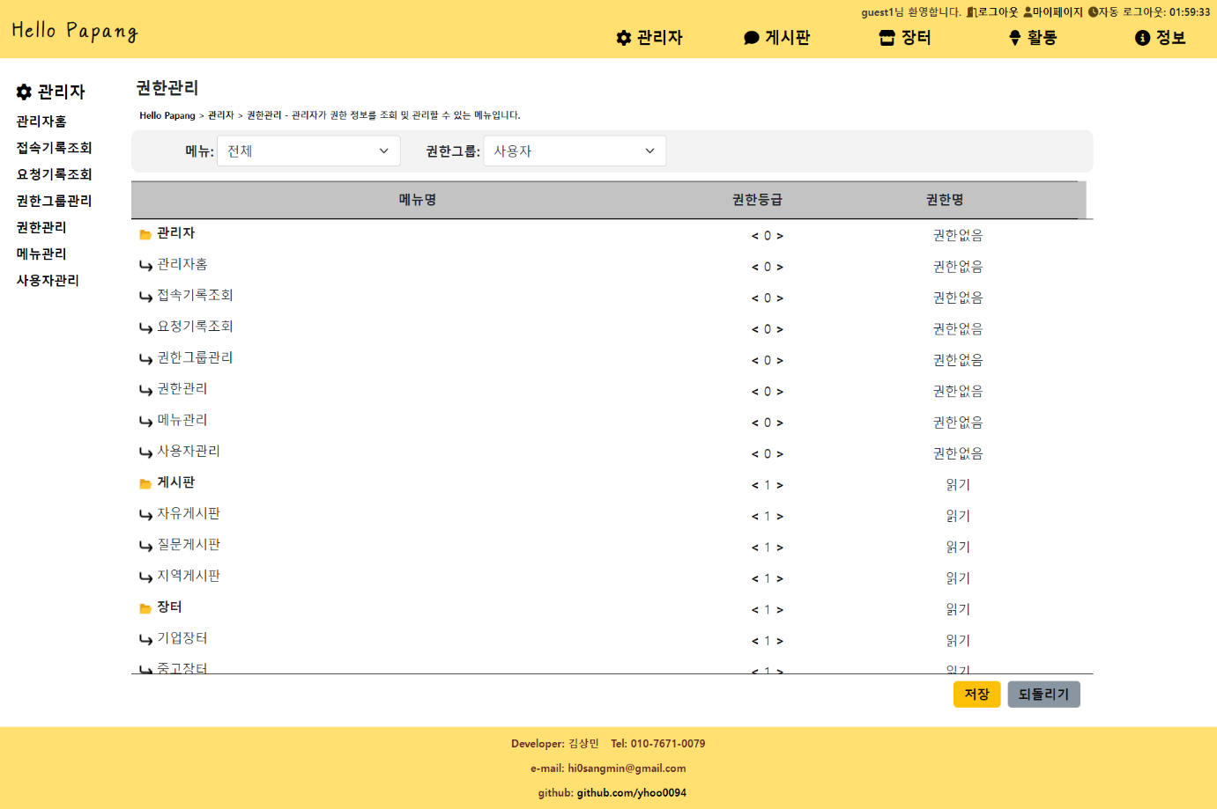
2
1
1. 검색
- 조회할 메뉴 및 권한그룹을 선택합니다.
2. 권한관리
- 메뉴에 대한 권한그룹의 권한등급을 조회/수정합니다.

4-6. 메뉴관리
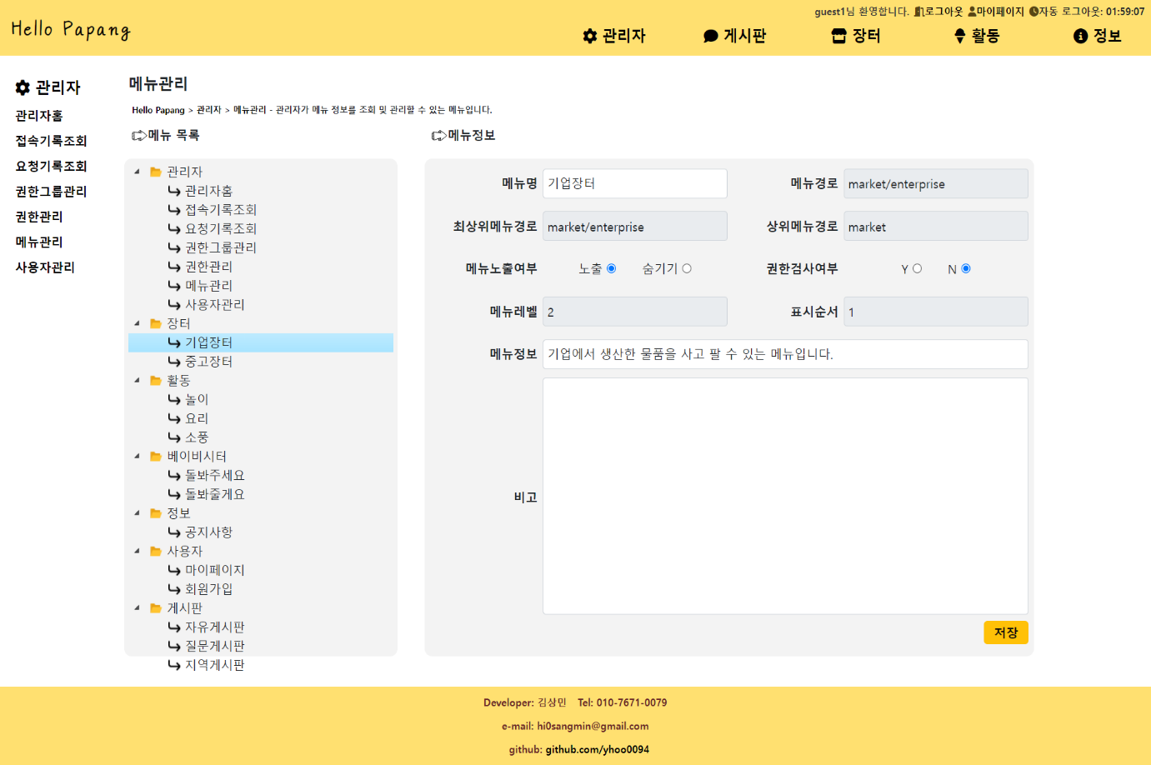
2
1
1. 메뉴목록
- 시스템에 등록된 메뉴 목록을 조회합니다.
2. 메뉴정보
- 선택한 메뉴의 상세 정보를 조회합니다.

4-7. 사용자관리
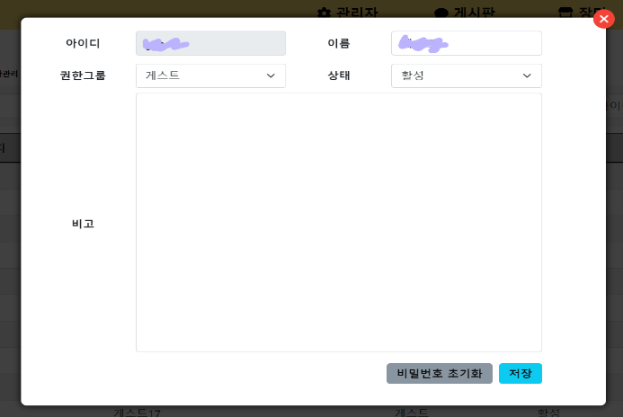
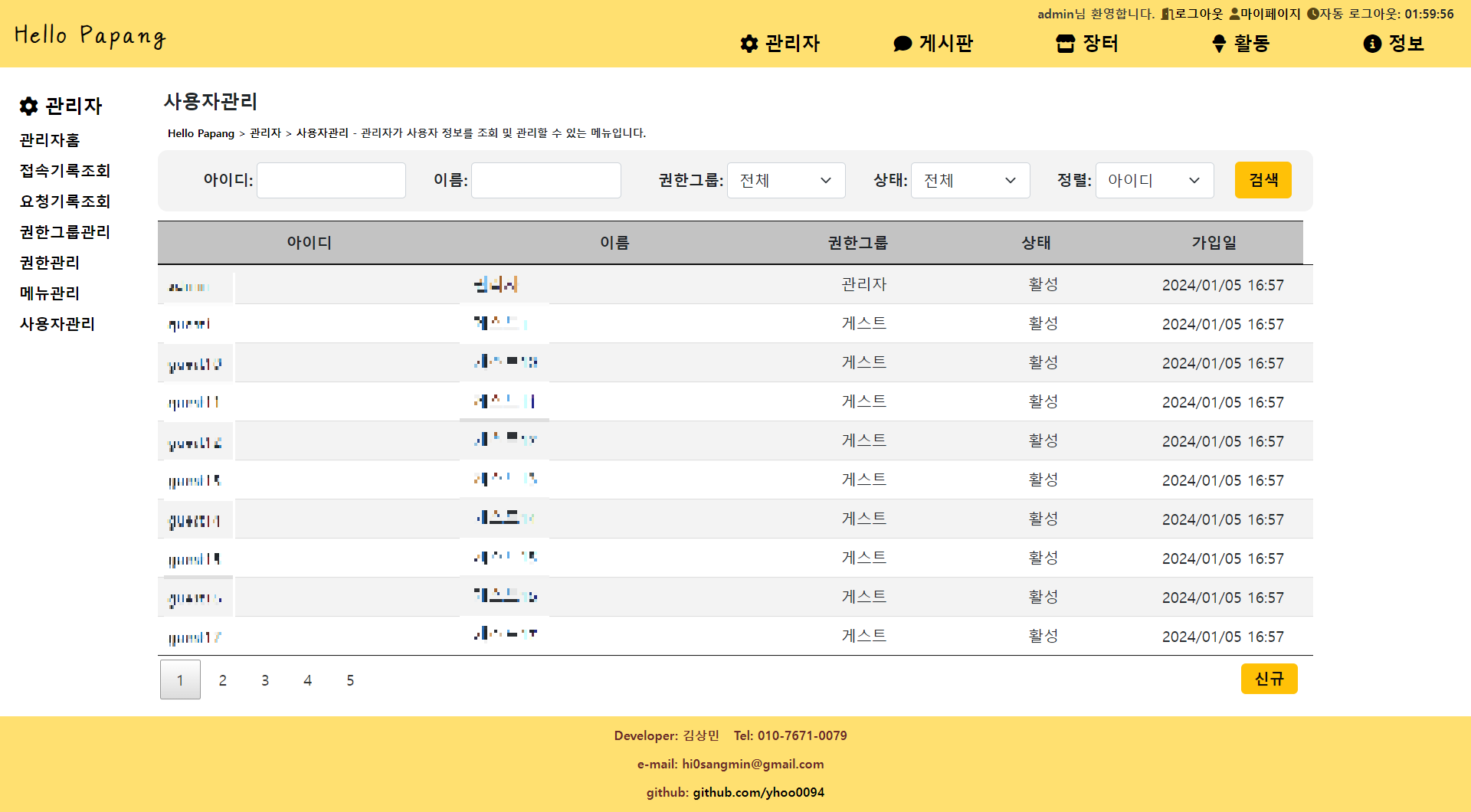
2
1
1. 검색
- 검색 조건과 일치하는 사용자를 조회합니다.
2. 사용자 상세조회
- 목록을 더블클릭하여 사용자 정보 상세조회 모달을 호출합니다.

